Les enseignements du tipi :
apprendre par le biais d’histoires
Fiche 15a

Vidéo : Tipi Teachings with Elder Mary Lee (les enseignements du tipi avec l’Aînée Mary Lee)

- Écoute le début de la vidéo de l’Aînée Mary Lee.
a) D’où vient-elle ?
b) De qui a-t-elle appris ?
c) Que va-t-elle partager ?

Les enseignements du tipi :
apprendre par le biais d’histoires (suite)
Fiche 15b

- Écoute les enseignements du tipi partagés par
l’Aînée Mary Lee.
Réponds aux questions suivantes pour recueillir des données. Utilise les diagrammes à la page suivante pour démontrer ton apprentissage.
Tu peux noter les informations en utilisant des marques de pointage, des mots ou des dénombrements.

a) Quelle est la signification des trois premiers poteaux ?
b) À quoi servent les trois premiers poteaux ?
c) Combien de poteaux y a-t-il en tout ?
d) De quels matériaux les tipis sont-ils construits ?
e) Quelle est la signification des matériaux utilisés ?
f) À quoi ressemble le tipi ?

Les enseignements du tipi :
apprendre par le biais d’histoires (suite)
Fiche 15c

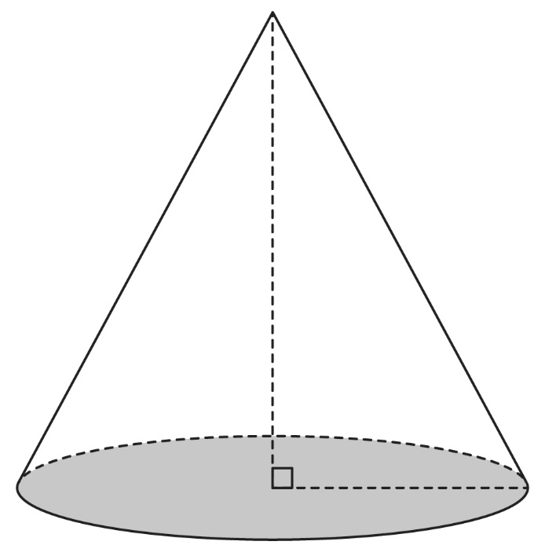
Les enseignements du tipi :
apprendre par le biais d’histoires (suite)
Fiche 15d

- Travaillant en groupes de deux, comparez vos diagrammes.
En quoi sont-ils semblables ?
En quoi sont-ils différents ?

